**学习总结**

姓名 董金伟 专业 计算机科学与技术 班级 2班 日期 2022-4-24

1. 当天所学习主要内容（做一总结）

# 标签的分类

按照标签个数来分：单标签和双标签

双标签的语法格式：<标签名 属性=”值”>内容</标签名>

单标签的语法格式：<标签名 属性=”值”/>

# 常见标签

1）换行标签

注意：源代码中的多个空格或者是换行都会解析成一个空格

2）图像标签

（1）准备图片，并把图片拷贝到img文件夹

（2）使用img标签来显示图片

课堂练习：准备5张图片，放到页面中要求每张图片独占一行

# 路径问题

1.     相对路径：从当前文件出发取寻找文件

2.     绝对路径：从根目录出发寻找文件，如果有服务器从服务器的根路径出发

# 居中标签

# 标题标签

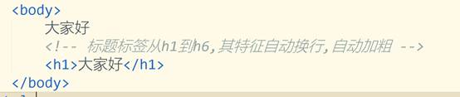

# 横线标签

报纸上的文字

# 段落标签

# 转义字符

课堂练习：编写一个简单的新闻页面，要求有一级标题和二级标题，横线，图片，段落（要求缩进），除了段落以外都要剧中.

# 常见的文字修饰符

以下标签语义更加强烈

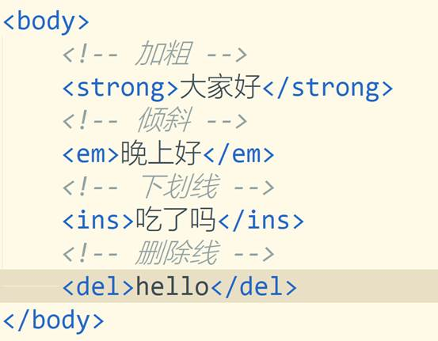

课后练习：

1.     商品详细信息：标题，图片，在图片下边显示：原价（使用删除线删除），现价要求比原价要大，而且要加粗。

2.     编写一个简单的新闻页面，要求有一级标题和二级标题，横线，图片，段落（要求缩进），除了段落以外都要剧中.